**Región de Coquimbo transa en Mercado Público un total de $315.200 millones durante 2023 entre enero y noviembre**

**El monto de transacciones entre enero y noviembre equivalen a US $377 millones con 73.031 órdenes de compra emitidas por los diferentes organismos públicos.**

Durante el 2023 se transaron $315.200 millones a través de www.mercadopublico.cl en la Región de Coquimbo con 73.031 órdenes de compra emitidas por los diferentes organismos públicos.

Las transacciones de Coquimbo implican una disminución de -4,4% respecto del mismo periodo anterior.

De ese total, las Empresas de MiPyme se adjudicaron $174.343 millones en la región, es decir, un 55,3% del monto total.

De ese total, las Empresas de Grande se adjudicaron $140.857 millones en la región, es decir, un 44,7% del monto total.

**¿Qué se compró?**  
Las tres principales compras del periodo fueron las siguientes:

1. MINISTERIO DE OBRAS PUBLICAS DIREC CION GRAL DE OO PP DCYF adquirió Reposición Escuela Básica Canela Alta, Canela., ID OC 821-2-SE23, a INMOBILIARIA E INVERSIONES QUILODRAN LIMITADA por un costo total de $13.988 millones (http://www.mercadopublico.cl/PurchaseOrder/Modules/PO/DetailsPurchaseOrder.aspx?codigoOC=821-2-SE23).
2. MOP - Dirección de Vialidad adquirió Global Mix Limarí Central IV etapa, ID OC 5261-3-SE23, a FLESAN S.A. por un costo total de $7.707 millones (http://www.mercadopublico.cl/PurchaseOrder/Modules/PO/DetailsPurchaseOrder.aspx?codigoOC=5261-3-SE23).
3. MOP - Dirección de Vialidad adquirió Global mixto Elqui, rural, IV, ID OC 5261-4-SE23, a CONSTRUCTORA DE PAVIMENTOS ASFALTICOS BITUMIX S.A por un costo total de $7.539 millones (http://www.mercadopublico.cl/PurchaseOrder/Modules/PO/DetailsPurchaseOrder.aspx?codigoOC=5261-4-SE23).

Por otra parte, los rubros más comprados del periodo corresponden a:

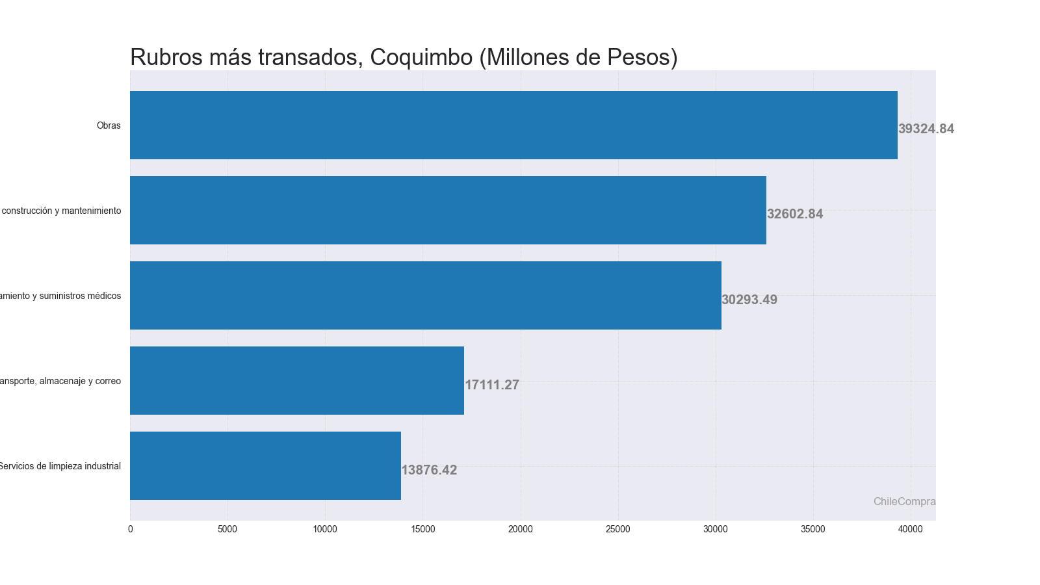

**¿Quiénes compraron?**Al hacer el análisis por las instituciones, los resultados arrojan que los organismos públicos con mayores montos de compras fueron:

1. SERVICIO DE SALUD COQUIMBO HOSPITAL LA SERENA con $32.754 millones

2. SERVICIO DE SALUD COQUIMBO HOSPITAL DE COQUIMBO con $30.161 millones

3. MOP - Dirección de Vialidad con $25.864 millones

4. I. MUNICIPALIDAD DE COQUIMBO con $26.264 millones

5. MINISTERIO DE OBRAS PUBLICAS DIREC CION GRAL DE OO PP DCYF con $21.724 millones

Asimismo, el sector Municipalidades lidera las compras con $111.958 millones transados, lo que equivale a un 35,5% de las transacciones por sector en la región.

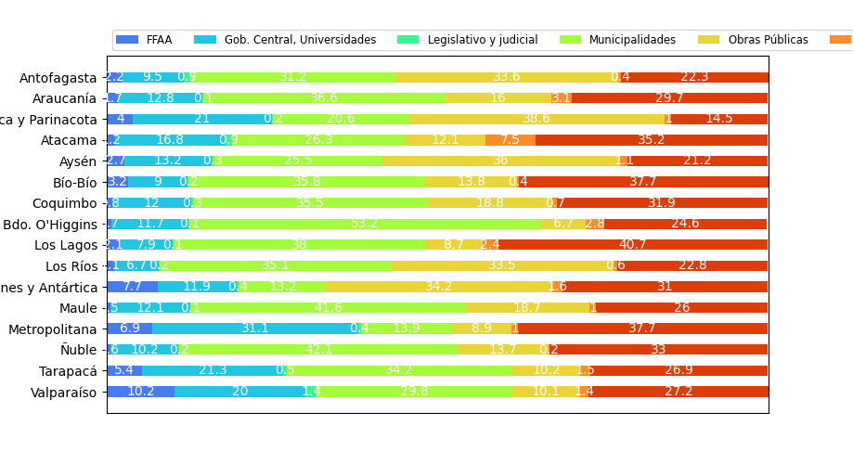

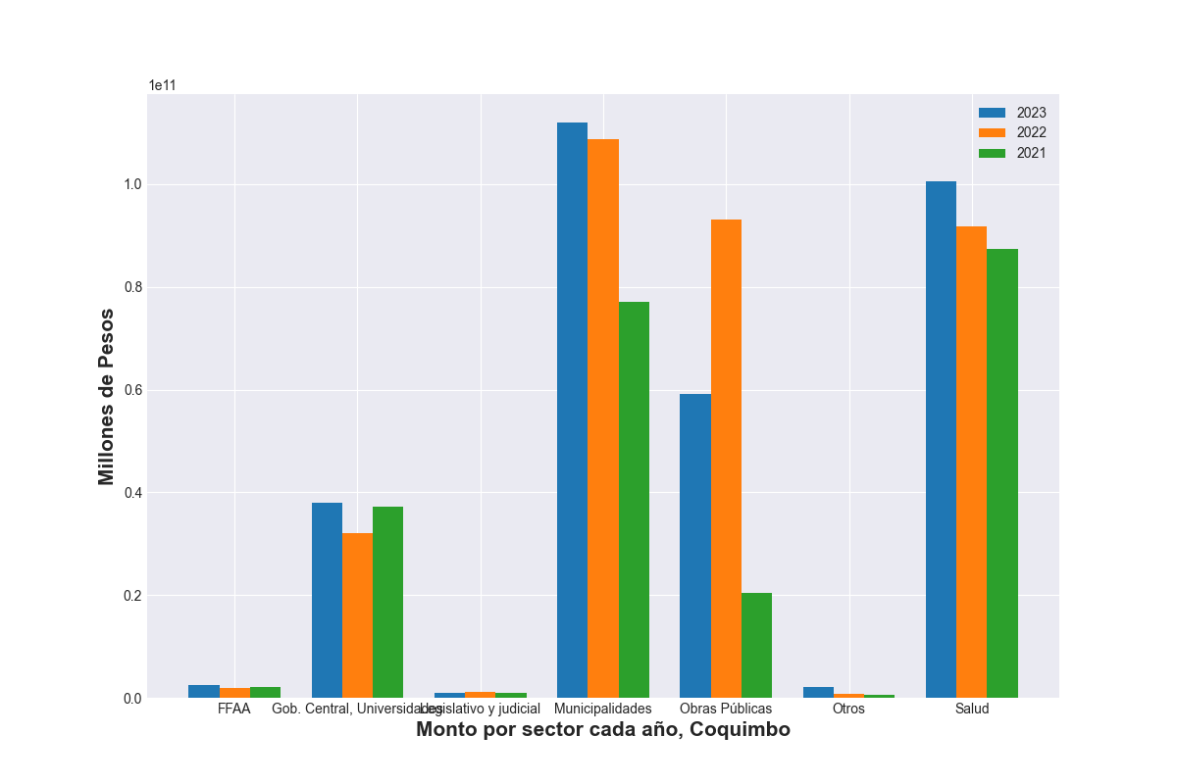

**¿Cómo se compró?**

En tanto, según modalidades de compra el procedimiento de Licitación Pública encabezó las transacciones con $215.577 millones (68,4%); seguido de Trato Directo $66.996 millones (21,3%); Compra Ágil $18.691 millones (5,9%); Convenio Marco $13.430 millones (4,3%) y Licitación Privada $506 millones (0,2%).

**¿A quiénes se compró?**

Los proveedores con mayores montos de venta durante el periodo fueron:

1. INMOBILIARIA E INVERSIONES QUILODRAN LIMITADA con $13.988 millones

2. CONSTRUCTORA DE PAVIMENTOS ASFALTICOS BITUMIX S.A con $11.588 millones

3. FLESAN S.A. con $7.707 millones

Las principales órdenes de compra, durante el 2023, fueron las siguientes:

|  |  |  |  |  |
| --- | --- | --- | --- | --- |
| **Institución** | **Código orden de compra** | **Motivo de la compra** | **Proveedor** | **Monto comprometido en US$** |
| MINISTERIO DE OBRAS PUBLICAS DIREC CION GRAL DE OO PP DCYF | 821-2-SE23 | Reposición Escuela Básica Canela Alta, Canela. | INMOBILIARIA E INVERSIONES QUILODRAN LIMITADA | $13.988 millones |
| MOP - Dirección de Vialidad | 5261-3-SE23 | Global Mix Limarí Central IV etapa | FLESAN S.A. | $7.707 millones |
| MOP - Dirección de Vialidad | 5261-4-SE23 | Global mixto Elqui, rural, IV | CONSTRUCTORA DE PAVIMENTOS ASFALTICOS BITUMIX S.A | $7.539 millones |

**El sector de Municipalidades lidera las compras con $111.958 millones transados**

Respecto de las transacciones en Mercado Público por sector comprador en Coquimbo, Municipalidades lideran las compras con $111.958 millones transados, lo que equivale a un 35,5% de las transacciones por sector en la región. Le sigue el sector de Salud con $100.625 millones transados, esto un 31,9%, luego viene Obras Públicas con $59.206 millones transados (18,8%) y luego Gob. Central, Universidades con $37.955 millones transados (12,0%).

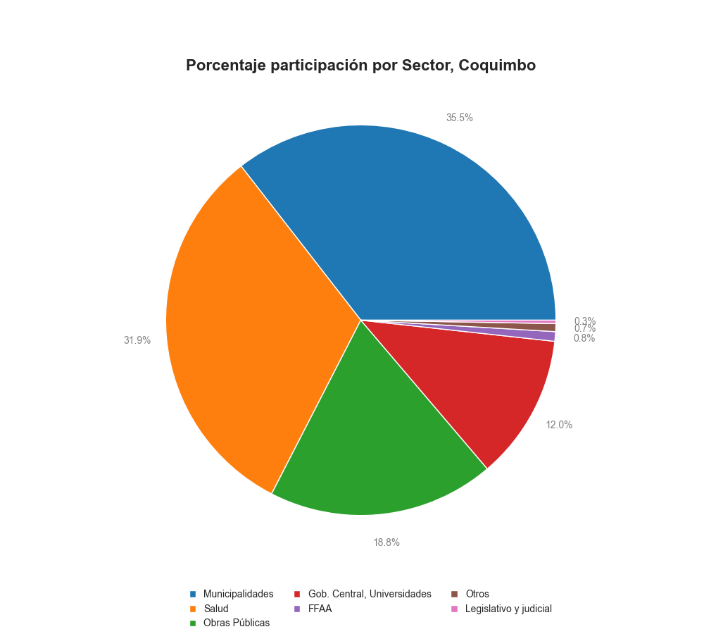

En cuanto la modalidad Compra Ágil -que permite mayor participación de las Empresas de Menor Tamaño en compras de menores montos (igual o menor a 30 UTM), durante 2023 se registraron transacciones por un total de $18.691 millones en la Región de Coquimbo. La cifra, que se tradujo en 28.616 órdenes de compra, implica un crecimiento de 3.028 respecto a 2022, cuando se transaron $15.953 millones a través de 25.588 órdenes de compra.